27 августа 2015 года под председательством главы муниципального образования «Суоярвский район» Шарабайко О.Л. состоялась XXIV сессия Совета депутатов МО «Суоярвский район».

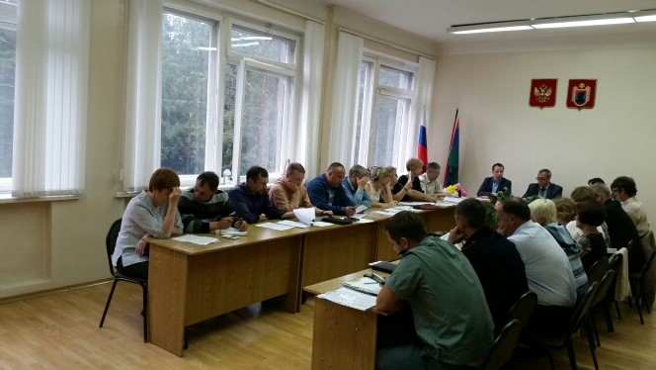
В заседании Совета приняли участие: 13 депутатов, а также:
Чмиль В.Я. – министр экономического развития РК, куратор района;
Данько Г.Г. – глава администрации МО «Суоярвский район»;
Болгов О.Л.- прокурор Суоярвского района;
Типунов С.С.- начальник Отдела МВД России по Суоярвскому району;
Калинина Н.Р. - начальник ГКУ РК «Суоярвское центральное лесничество»;
Максимов Д.Ю.– директор Бюджетного природоохранного рекреационного учреждения РК «Дирекция особо охраняемых природных территорий регионального значения Республики Карелия»;
Раевский Б.Е.- научный сотрудник Бюджетного природоохранного рекреационного учреждения РК «Дирекция особо охраняемых природных территорий регионального значения Республики Карелия»;
Макаров И.А. - старший государственный инспектор подразделения отдела государственного контроля и надзора управления охотничьего хозяйства Министерства сельского, рыбного и охотничьего хозяйства в Суоярвском районе
Пушкина С.Я.– корреспондент газеты «Суоярвский вестник», работники администрации МО «Суоярвский район», жители Суоярвского района.
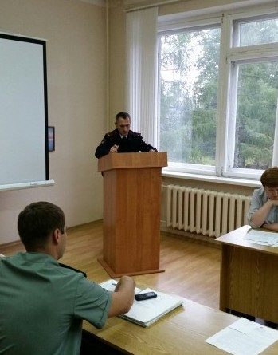
Первым вопросом депутаты заслушали информацию начальника отдела МВД России по Суоярвскому району Типунова С.С. о результатах оперативно-служебной деятельности ОМВД России по Суоярвскому району за 1 полугодие 2015 года. По итогам 1 полугодия, как было отмечено, наблюдается тенденция роста совершенных преступлений: 172 преступления к 137 преступлениям аналогичного периода прошлого года. На август 2015 года – 225 преступлений. Рост преступности произошел почти по всем направлениям, особенно возросли преступления против личности (100%), это, в основном, причинение телесных повреждений в виде побоев. Особую тревогу вызывают преступления против собственности (35%). Увеличилось количество мошенничеств с 3 до 15 преступлений с использованием платежных систем и высоких технологий. Прослеживается тенденция увеличения краж. Увеличилось количество выявленных преступлений в сфере незаконного оборота оружия (15 преступлений против 4 в 2014 году за аналогичный период). Значительно увеличилось количество преступлений, совершенных на улице (с 14 в 2014 г. до 24) и в общественных местах. Ситуация на дорогах, как отметил Типунов С.С., лучше не становится. Погибло 2 человека. Выявлено 49 фактов управления транспортным средством в состоянии опьянения.
В заключении Типунов С.С. указал задачи Отдела на 3 квартал 2015 года: сконцентрировать внимание на ситуации на улицах и дорогах города и района, решить вопрос с созданием добровольных народных дружин, профилактика мошеннических действий.

Также в процессе работы заслушали депутаты информацию и.о.заместителя главы администрации по социальным вопросам Корьят Ж.Л. «О готовности образовательных организаций муниципального образования «Суоярвский район» к новому 2015/2016 учебному году».
Начальник Отдела ЖКХ администрации МО «Суоярвский район» Спиридонов Н.Б. проинформировал депутатов «О ходе подготовки к отопительному сезону 2015/2016 г. на территории МО «Суоярвский район». Ларионова В.В., директор ООО «ТСО Суоярви», довела до сведения депутатов о готовности теплотрасс и котельных города и района, находящихся в эксплуатации ООО «Карелэнергоресурс» к отопительному сезону 2015/2016 гг.

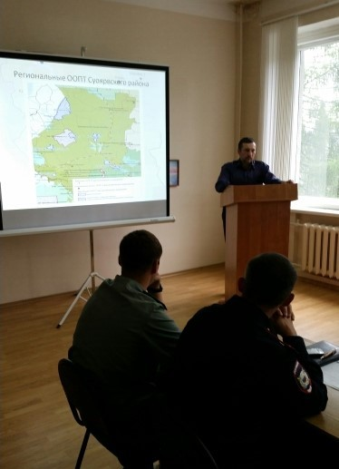
Большой интерес и оживленную беседу вызвала у депутатов информация представителей Бюджетного природоохранного рекреационного учреждения РК «Дирекция особо охраняемых природных территорий регионального значения Республики Карелия» О статусе, состоянии охраны и перспективах развития ландшафтного заказника «Толвоярви», земель историко-культурного назначения на территории историко-мемориального комплекса периода Второй мировой войны «Колласъярви», а также иных особо охраняемых природных территорий Суоярвского района Республики Карелия.
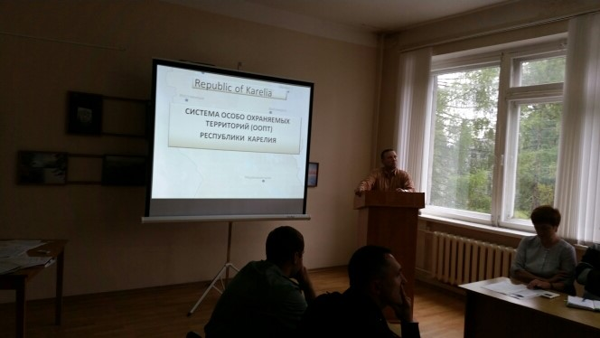
В результате обсуждения депутаты приняли решение:
- подержать инициативу о включении ландшафтного заказника «Толвоярви» и иных особо охраняемых территорий Суоярвского района в региональную (федеральную) программу по их развитию;
- разработать график совместных рейдов с представителями полиции, охотнадзора, лесничества, администраций муниципальных образований Суоярвского района в целях осуществления контроля за соблюдением порядка, норм и запретов, действующих на территории ландшафтного заказника «Толвоярви» в соответствии с законодательством.

Депутаты приняли к сведению информацию начальника ГКУ РК «Суоярвское центральное лесничество» Калинина Н.Р., которая в своем выступлении акцентировала внимание на то, что на территории района имеются недовыполненные объемы прошлых лет, а именно: 2013-2014 гг., которые составляют более 30%. На территории района действуют 6 договоров аренды лесных участков с целью заготовки древесины, которые заключены с пятью арендаторами, недовыполненные объемы прошлых лет имеет арендатор ЗАО «Запкареллес» по двум договорам аренды, который по решению Арбитражного суда РК должен выполнить данные работы до 2018 г. По состоянию на 10.08.2015 г выполнено арендаторами лесных участков:
- посадки - 1033 га или 100 % от установленного объема;
- посева – 178 га или 100% от установленного объема;
- СЕВ – 544 га или 33,3 % от установленного годового объема 1634 га.
В полном объеме выполнили искусственное лесовосстановление три арендатора лесных участков (ЗАО «Запкареллес», ООО «Поросозеро», ООО «ПЛО»), ООО «Суоярвский ЛПХ» - на 87%. Кроме того, выполнено арендаторами лесных участков:
- дополнение лесных культур на площади 455 га или 47,2% от установленного годового объема 963 га;
- уход за лесными культурами на площади 683 га или 90,7% от установленного годового объема 753 га;
- подготовка почвы под лесные культуры будущего года на площади 376 га или 30,9% от установленного объема (1215 га).

Проголосовали депутаты единогласно за принятие следующих решений:
- Об исполнении бюджета муниципального образования «Суоярвский район» за 1 полугодие 2015 года;
- О внесении изменений в решение Совета депутатов муниципального образования «Суоярвский район» от 25 декабря 2014 г. № 135 «О бюджете муниципального образования «Суоярвский район» на 2015 год и плановый период 2016 и 2017 годов;
- О проекте решения Совета депутатов муниципального образования «Суоярвский район» «О внесении изменений и дополнений в Устав муниципального образования «Суоярвский район»;
- Об установлении нормы предоставления площади жилого помещения по договору социального найма и учетной нормы площади жилого помещения на территории Суоярвского района;
- Об утверждении перечня имущества, подлежащего передаче из собственности Поросозерского сельского поселения в собственность муниципального образования «Суоярвский район»;
- О приеме в собственность муниципального образования «Суоярвский район» объектов государственной собственности Республики Карелия стоимостью 135212,00 руб.;
- О внесении изменений в Программу (прогнозный план) приватизации муниципального имущества муниципального образования «Суоярвский район» на 2015 год.

Всего 27 августа 2015 г. на XXIV сессии Совета депутатов МО «Суоярвский район» было принято 12 решений.

